面向对象编程技术
实验4实验报告

班 级：通信一班
学 号：201900800413
姓 名： 左长盛
时 间：2021-11-05

目 录
1 实验要求 1
2 实验过程及结果 2
2.1 工程设计 2
2.2 程序流程 2
2.3 程序设计思路 2
2.4 问题及解决方案 10
3 实验总结 11
附录 关键代码 14

实验要求

A、对话框部分：
- 研究第五章示例程序，理解通用对话框、自定义对话框的使用方式，为本次实验打基础。
- 在自己的工作目录中建立新工程。从已有的示例程序中选取适当的代码，修改形成自己的框架。代码整理过程中要特别注意代码的格式。〔源文件名后缀必须是.cpp，不可以是.c〕
- 增加对WM_PAINT消息的处理，在窗口客户区输出文本。
- 增加菜单资源，要求至少包含“更改文本颜色”和“更改背景颜色”两个命令。
- 自定义一个简单的对话框，该对话框内至少有一个“选择颜色”按钮和一个静态文本框（或Edit框）以及确定、取消两个按钮。
- 该简单对话框的处理逻辑为：点击“选择颜色”按钮，弹出通用对话框选择颜色，选择完颜色后，将颜色值显示到静态文本框（或Edit框）中。再点击该对话框的“确定”按钮，可将结果颜色值通过变量交接给外部程序使用。
- 编写上述自定义对话框的处理函数。
- 增加响应菜单命令的代码。
在“更改文本颜色”命令的响应中调用通用颜色对话框选择新的颜色。新选定的文本颜色用全局变量或静态变量保存，在主窗口刷新消息（WM_PAINT）处理中用该颜色显示原来输出的文本。
- 刷新窗口看显示结果是否符合要求（可在设置完颜色或画刷之后直接用InvalidateRect函数激发WM_PAINT消息）。

B、图形绘制函数的使用
- 研习EASYGDI示例程序。查看各个GDI绘制函数的使用方法。
- 在自己的工作目录中建立新工程。要求同2。
- 增加对WM_PAINT消息的处理，在其中使用
Polyline PolyPolyline Polygon PolyPolygon
等函数，注意在WM_PAINT消息中对HDC的获取和释放使用的函数是BeginPaint和EndPaint函数。
- 按与Polyline相同的函数格式编写自定义的折线绘制函数，新函数命名为MyPolyline（用MoveToEx和LineTo实现），用该函数替换上一步代码（11）中的Polyline，应该获得同样的运行结果。
- 编写MyPolyPolyline和MyPolyPolygon，替换11中相应的库函数，获得同样的运行结果，以此加深对函数编写、指针方式参数传递的理解。
- 一个工程多个.cpp文件的试验：可尝试将这些自定义函数用单独的.cpp文件管理，并编写相应的头文件，使这些函数可以在其他.cpp文件中被调用。
- 在调试完上述代码的基础上增加绘图函数的使用，尝试绘制椭圆、矩形等图形。

C、定时器使用
- 在WM_CREATE消息中增加设置定时器的代码（用SetTimer函数）；
- 在窗口过程的消息处理代码中增加WM_TIMER消息的处理，处理的内容包括：
- 用SYSTEMTIME结构定义一个时间结构变量
- 用GetSysteTime函数或GetLocalTime函数取出系统时间或本地时间
- 将时间值打印成字符串（可以使用wsprintf函数或sprintf函数）
- 使用GetDC函数获取HDC
- 用TextOut 或 DrawText函数输出文本
- 用ReleaseDC函数释放先前获取的HDC
上述操作完成后，能够在窗口客户区中看到不断刷新的时间显示。
- 在WM_DESTROY消息中增加删除已创建的定时器的代码（用KillTimer函数）

D、要求
- 在批处理文件中增加对本次实验产生的工程的处理。
- 自己独立完成。
- 本次实验的实验报告上交最后期限是11月13日 21：30。

实验过程及结果

工程设计
实现所有功能，建立两个工程文件，命名为：GDI 与 Lab_04 ；

在Lab_04实现 修改背景与文本颜色，建立有关的菜单栏，在菜单栏中启动对话框（背景颜色选项栏），对话框中实现用户输入RGB值，从而改变背景颜色；在文本颜色中可以调用通用颜色对话框，选中的颜色与设置为自定义的颜色将分别显示在两个矩形框的文本中。

GDI 工程中，使用系统与自定义的连线函数将多个不同位置的点进行连接，同时绘制了椭圆与矩形；设置计时器设置变化时间为1秒，并调用本地系统时间，显示主函数的屏幕上。

程序流程

程序设计思路
1、Lab_04的设计：
首先需要设计一个主菜单，用来显示可以操作的命令；在资源文件中直接添加menu，修改子选项卡下面命令的宏定义与快捷键；
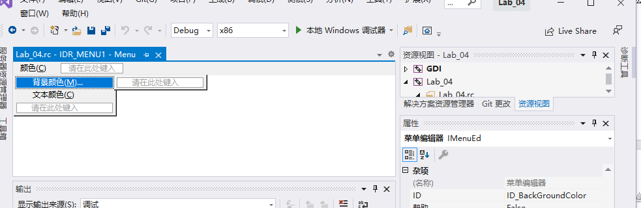
相关的宏定义为：

//点击菜单 命令
#define ID_TEXTCOLOR 40005
#define ID_BackGroundColor 40006

主菜单相关的选项被点击后，在 WinProg 中将接收到 WM_COMMAND命令，分析其wParam 参数，将得到点击的命令，对 命令点击后的功能进行实现：

首先修改系统的背景颜色，设置一个对话框用来接收用户输入的RGB值，如下：
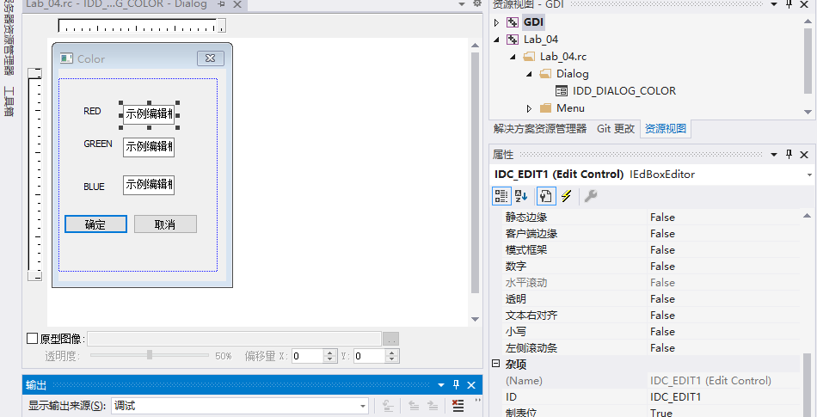

三个静态文本框，三个编辑框，两个button 按键，对相应实体进行宏定义修改；在resource.h中可以看到。

（1）文本背景的颜色
定义全局变量 gTextColor ，储存对话框所控制的文本背景的颜色；

使用DialogBox 函数，需要编写一个关于 对话框数据处理的函数，设计关于对话框处理的回滚函数ColorInputDlg，在对话框初始化时，向他的三个文本框中填入 RGB的三个值，将由gTextColor 分割为 3个8位2进制数表示；

分割方法：
B = gTextColor / (256 * 256);
G = (gTextColor - B * (256 * 256) ) / 256;
R = gTextColor - B * (256 * 256) - G * 256;
将得到的数据分别填充到文本框中：

SetDlgItemInt(hDlg, IDC_EDIT1, R , TRUE);
SetDlgItemInt(hDlg, IDC_EDIT2, G, TRUE);
SetDlgItemInt(hDlg, IDC_EDIT3, B, TRUE);
在点击任务框中的OK按键后，将在 Dialague 产生WM_COMMAND 命令，
将三个文本框中 的数值取出，赋值给 RGB 三个数值，最终赋值到 gTextColor 里，

点击OK 后，使客户端矩形无效，在WM_PAINT 中，绘制关于更新后的背景颜色；
使用函数 SetBkColor ，设置 在hdc环境下的背景颜色；
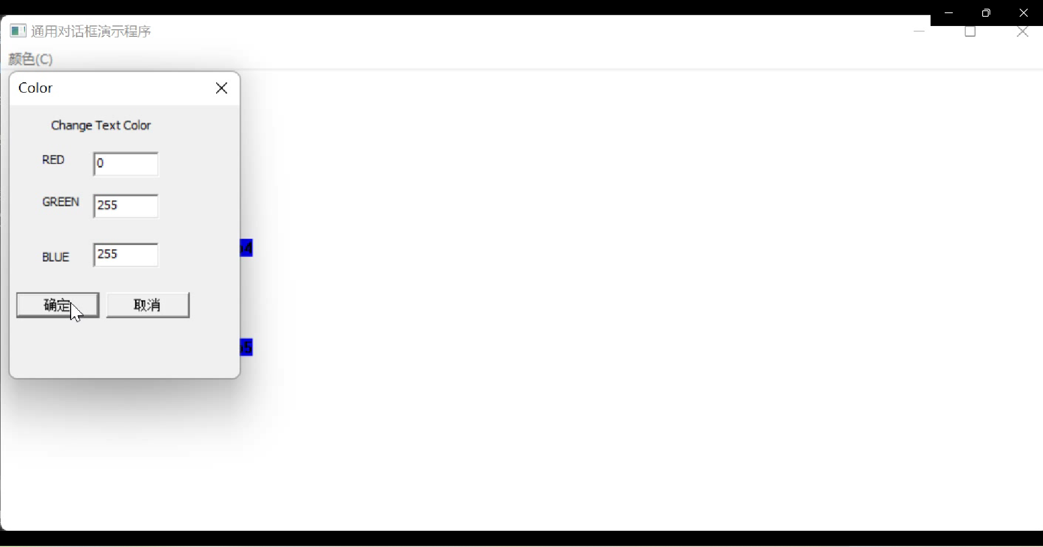
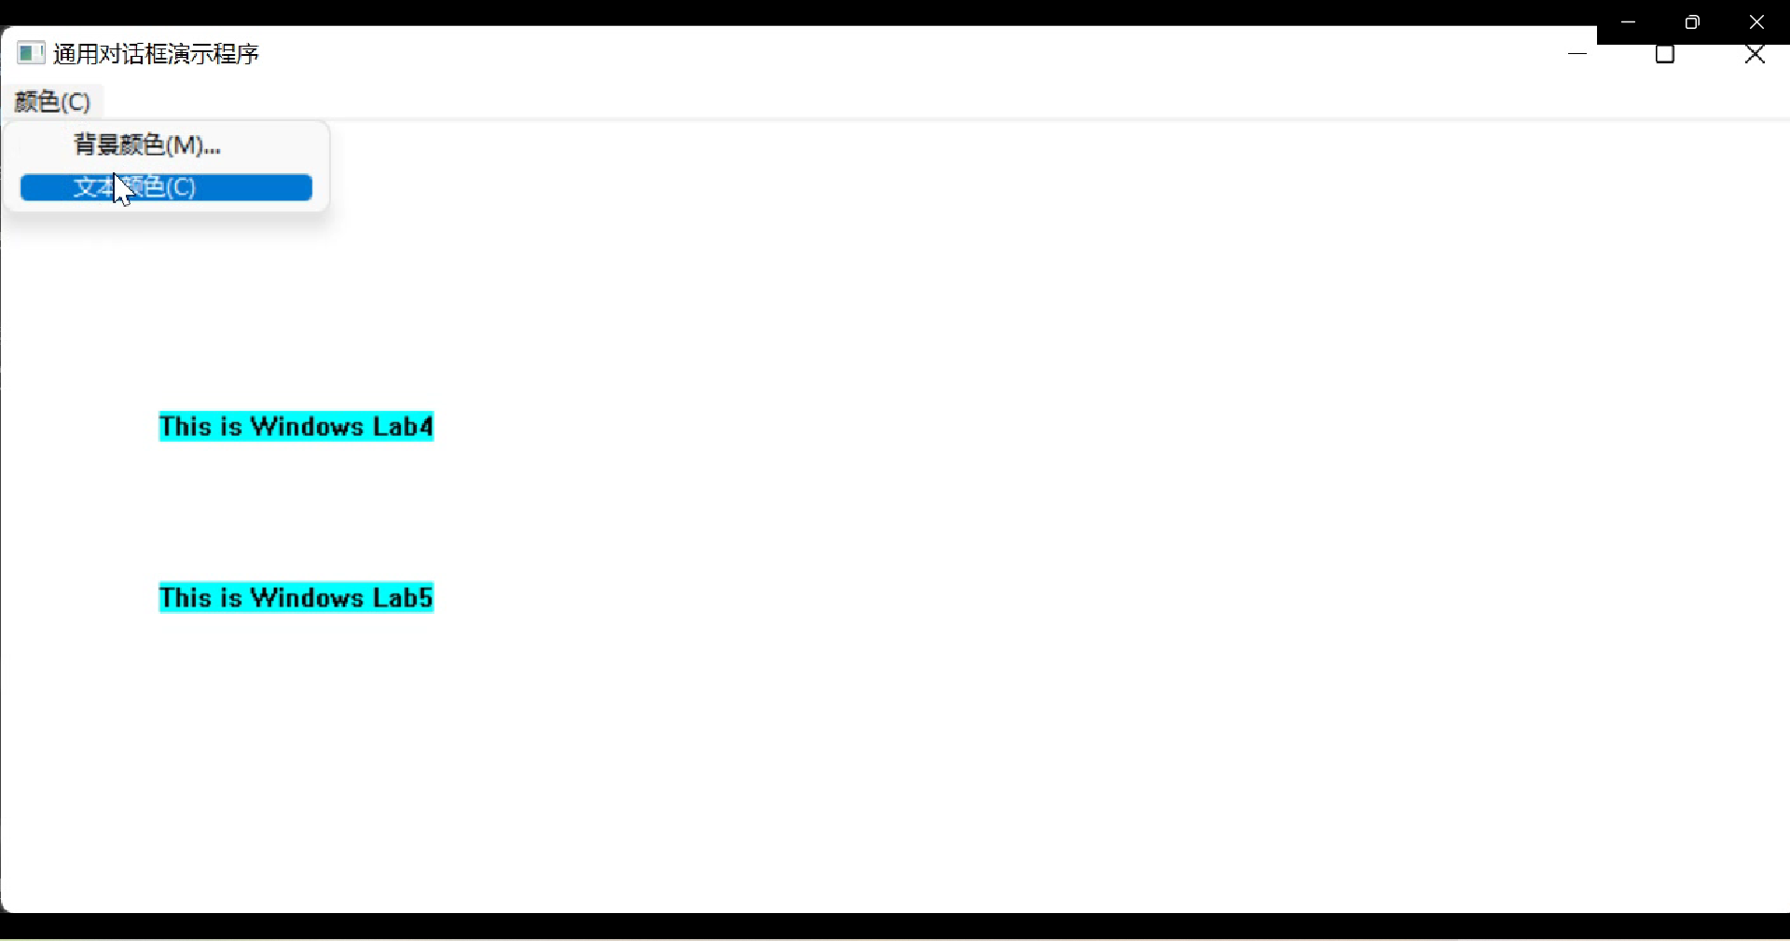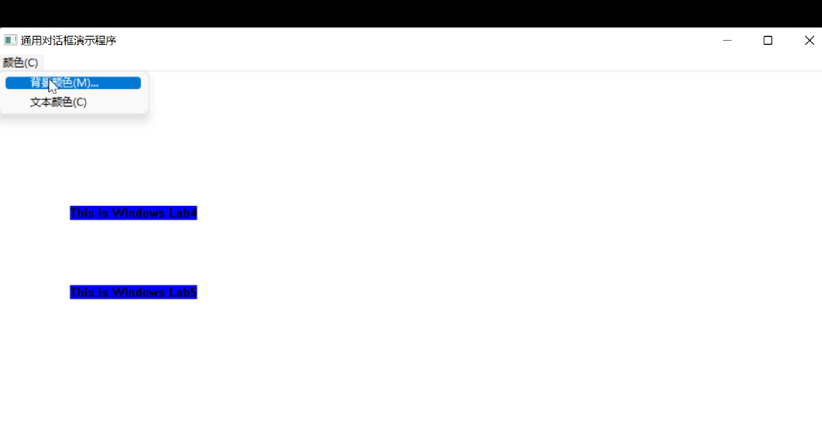
（2）文字颜色
在command 命令下，在菜单中点击字体颜色时，识别 wParam 确认字体颜色的点击；
在 WM_CREATE 下创建 通用颜色框，
case WM_CREATE:
cc.lStructSize = sizeof(CHOOSECOLOR);
cc.hwndOwner = hWnd;
cc.hInstance = NULL;
cc.rgbResult = RGB(0, 0, 0);
cc.lpCustColors = crCustomColors;
cc.Flags = CC_RGBINIT | CC_FULLOPEN;
cc.lCustData = 0;
cc.lpfnHook = NULL;
cc.lpTemplateName = NULL;
rgbResult 中，为选择的字体颜色，crCustomColors颜色数组 为存储的用户自定义颜色，
定义 crText1 与 crText2 ，两者代表生成的两个矩形的文本颜色，在WM_PAINT的命令下
对文本的颜色进行修改。

使用SetBkColor 将颜色加载到 hdc 中，Set Text Color 设置相关矩形的颜色；
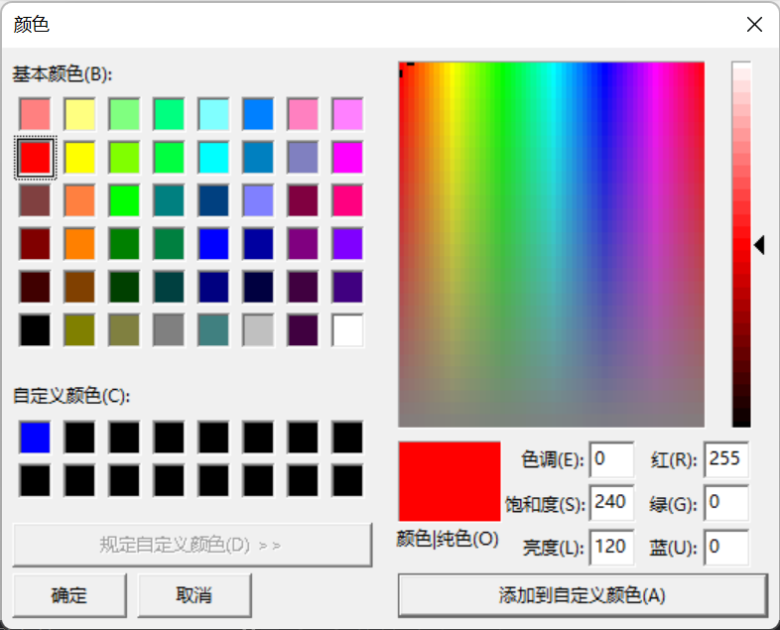
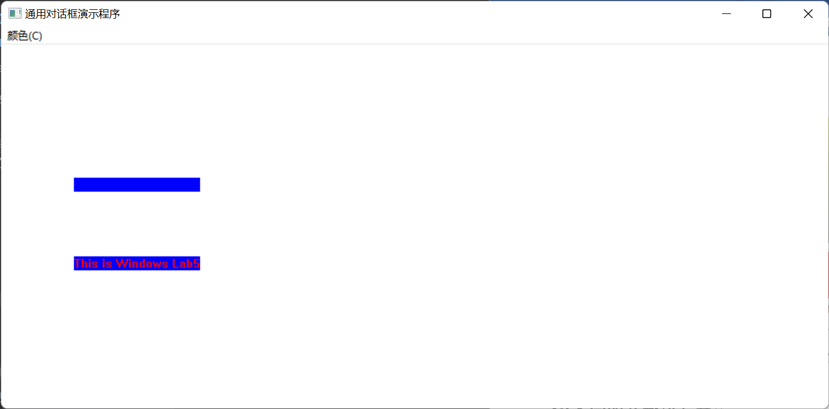
对话框部分完成：

BOOL GetMyColor2(HWND hWnd)// , COLORREF *pColor)
函数中的参数冗余，而且函数本身可以被一段代码替代

2、GDI工程文件的设计：

编写使用有关的连线函数的程序；对相关函数的功能解析：
Polyline 将确定个数的点 连接成线；Polygon 将确定个数的点连接成封闭的图形；
PolyPolyline 相当于调用多次PolyLine，绘制出多条线，PolyPolygon相当于多次调用Polygon，得到多个封闭的图形；
编写自定义的对应函数：

void MyPolyline(HDC hdc, CONST POINT* apt, int cpt)
{
// apt 中存储将要连接的点的坐标，cpt 为 总连接点的个数；
for (int index = 0; index < cpt - 1; index++)
{
MoveToEx(hdc, (*(apt + index)).x, (*(apt + index)).y, NULL);
LineTo(hdc, (*(apt + index + 1)).x, (*(apt + index + 1)).y);
}

};
MoveToEx 使程序聚焦于参数包含的点，LineTo将参数中的点与程序聚焦的点连接成线；
Apt指向POINT 的数组地址，cpt记载连接的点的个数，重复连线即可实现；

void MyPPLines(HDC hdc, POINT* apt, CONST DWORD* asz, DWORD csz)
{
//Lines 为线 的下标；

for (DWORD Lines = 0; Lines < csz; Lines++)
{
MyPolyline(hdc, apt, asz[Lines]);
//连续划线，多点连线，asz[d]代表点的个数；
apt += asz[Lines];
}

};
多次调用自定义MyPolyline，连asz数组中存储 每一条线 连接的点的个数，apt中依然包含所有的待连接的点，每次连接后，将apt位移数组中存储的数据的数量；

void MyPolygon(HDC hdc, CONST POINT* apt, int cpt)
{
// apt 中存储将要连接的点的坐标，cpt 为 总连接点的个数；
for (int index = 0; index < cpt - 1; index++)
{
MoveToEx(hdc, (*(apt + index)).x, (*(apt + index)).y, NULL);
LineTo(hdc, (*(apt + index + 1)).x, (*(apt + index + 1)).y);
}

MoveToEx(hdc, (*(apt + cpt - 1)).x, (*(apt + cpt - 1)).y, NULL);
LineTo(hdc, (*apt).x, (*apt).y);
};
与MyPolyline基本一致，只是最后一个点与数组的第一个点相连即可；

void MyPPgon(HDC hdc, POINT* apt, CONST INT* asz, int csz)
{
for (DWORD Lines = 0; Lines < csz; Lines++)
{
MyPolygon(hdc, apt, asz[Lines]);
//连续划线，多点连线，asz[d]代表点的个数；
apt += asz[Lines];
}
};
同MyPPLines；

测试相关函数的功能：
void DrawFigures(HDC hdc)
{
POINT pts[11] = {
{20,20},{50,100},{105,102},{140,120},
{18,40},{100,30},{170.50},{200,40},
{19,40},{170,100},{200,138}
};
int dwPtPerLine[4] = { 4,4,3 };
//MyPPLines(hdc, pts, dwPtPerLine, 3);
MyPPgon(hdc, pts, dwPtPerLine, 3);
//MyPPLines(hdc, pts, dwPtPerLine, 3);

};
得到：
MyPPLines的测试结果：
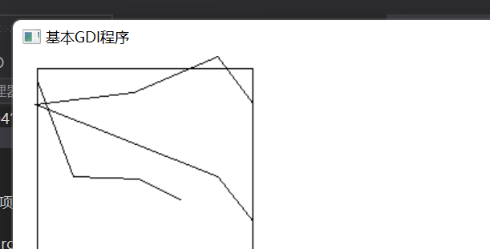

MyPPgon的测试：
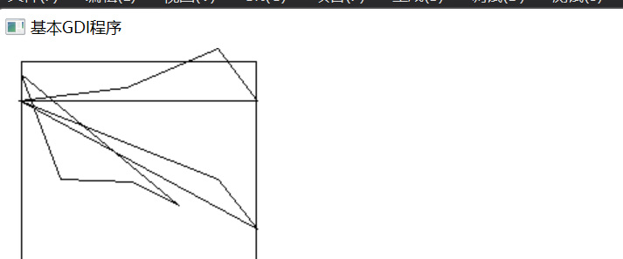

使用
Rectangle(hdc, 20, 10, 200, 200);
Ellipse(hdc, 200, 200, 300, 400);
绘制相关位置的矩形与椭圆形，有：
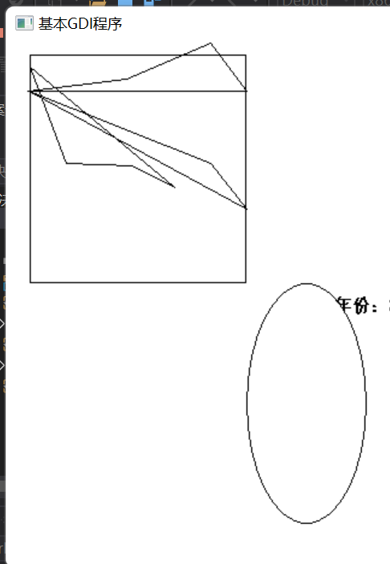
3、设置使用定时器：

在WM_CREATE中，设置一个定时器：
case WM_CREATE:
SetTimer(hWnd, ID_TIMER, 1000, NULL);
//每秒 发送 WM_TIMER
return 0;
获取本地时间：
在SetTimer 中 每 1000 毫秒 计数结束时，将发送WM_TIMER命令；
此时，获取本地时间，更新待显示的时间，在WM_PAINT 中进行绘制：

case WM_TIMER:
GetLocalTime(&SystemTime);
wsprintf(szBuffer, L"年份：%02d月份：%02d日期：%02d 小时：%02d:分钟：%02d:秒数：%02d",
SystemTime.wYear, SystemTime.wMonth, SystemTime.wDay,
SystemTime.wHour, SystemTime.wMinute, SystemTime.wSecond);

InvalidateRect(hWnd, NULL, true);
return 0;

case WM_PAINT:
{
hdc = BeginPaint(hWnd, &ps);
GetClientRect(hWnd, &rect);
Rectangle(hdc, 20, 10, 200, 200);
Ellipse(hdc, 200, 200, 300, 400);
DrawFigures(hdc);
EndPaint(hWnd, &ps);

//实时显示本地时间：
hdc = GetDC(hWnd);
DrawText(hdc, szBuffer,
-1, &rect, DT_SINGLELINE | DT_CENTER | DT_VCENTER);
ReleaseDC(hWnd, hdc);

return 0;
} static SYSTEMTIME SystemTime;
是一个包含当前时间的全部信息的结构体，精确到 每微秒；
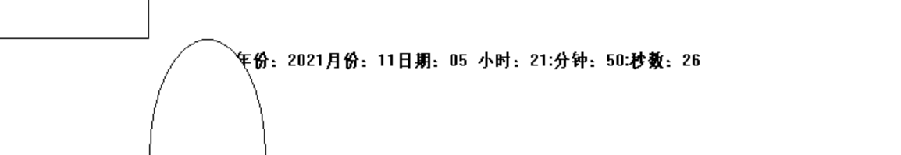

添加killTime 的函数：
case WM_DESTROY:

PostQuitMessage(0);
KillTimer(hWnd, ID_TIMER);
return 0;

问题及解决方案
1、处理函数 GetColor 时
BOOL GetMyColor2(HWND hWnd)// , COLORREF *pColor)
{

if (DialogBox((HINSTANCE)GetWindowLong(hWnd, GWL_HINSTANCE),
MAKEINTRESOURCE(IDD_DIALOG_COLOR),
hWnd,
ColorInputDlg)==IDOK)
{
return true;
}
}
发现COLORREF *pColor 没有实际的用处，可以删除；
后来在函数中调用该函数时，发现该函数使程序理解变得更加困难；
将函数的代码提出，在程序中写为：
if(
DialogBox((HINSTANCE)GetWindowLong(hWnd, GWL_HINSTANCE),
MAKEINTRESOURCE(IDD_DIALOG_COLOR),
hWnd,
ColorInputDlg) == IDOK
)
将执行 对话框的 执行函数ColorInputDlg，更新gTextColor ,重新绘制客户区；

2、GetLocalTime(&SystemTime);
输入SystemTime的地址，曾因为输入SystemTime而导致程序出现错误；

3、
MoveToEx(hdc, (*(apt + index)).x, (*(apt + index)).y, NULL);
LineTo(hdc, (*(apt + index + 1)).x, (*(apt + index + 1)).y);
其中，(*(apt + index + 1)).x；在点号外侧的括号不可缺少，因为点号有最高优先级，不加括号将导致程序错误；

4、加载菜单的方法：修改CreateWindow 中的倒数第三个参数；
hwnd = CreateWindow(szAppName,
TEXT("通用对话框演示程序"),
WS_OVERLAPPEDWINDOW,
CW_USEDEFAULT, CW_USEDEFAULT,
CW_USEDEFAULT, CW_USEDEFAULT,
NULL,
LoadMenu(hInstance, MAKEINTRESOURCE(IDR_MENU1)),
hInstance,
NULL);
……

实验总结
1、RGB 函数的认识，转换方法
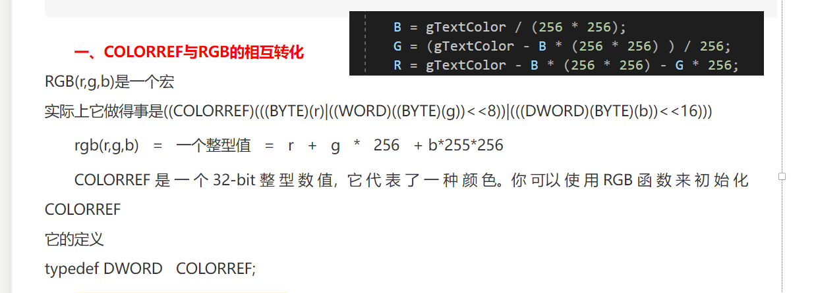
2、一些函数的资料：

（1）SetDlgItemInt，向对话框中的文本框下，设置一个int类型的数；
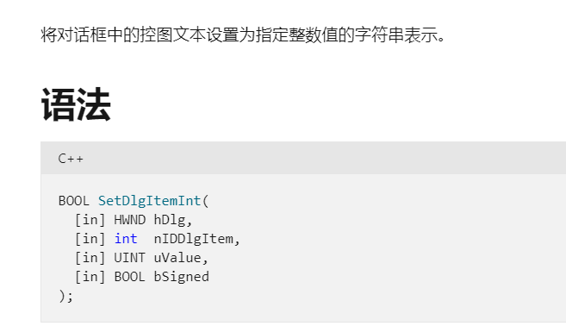
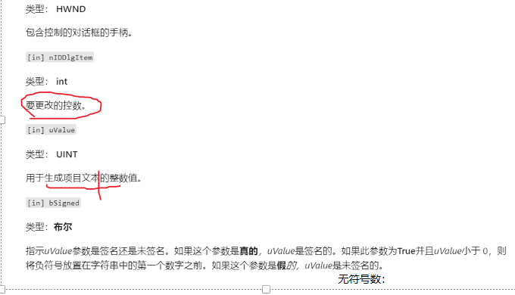
（2）CheckMenuItem
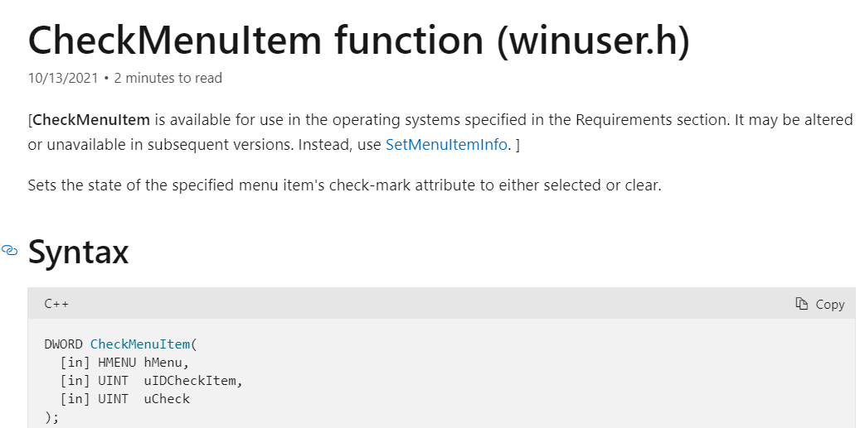
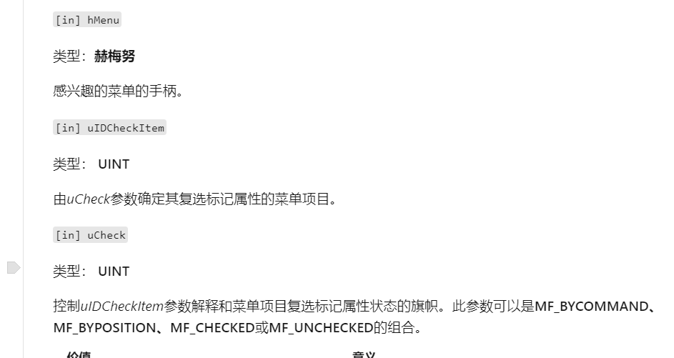

DialogBox函数

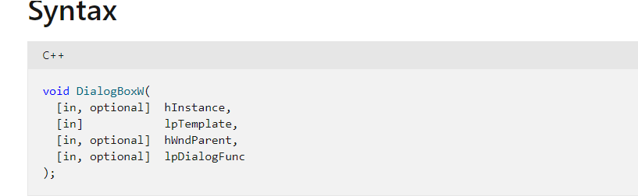

参数含义：
1：对话框的实例句柄，由GetWindowLong 可以从主函数中获得；
2：对话框的宏定义；
3：父窗口的窗口句柄；
4：对话框的处理函数；其形式将与WinProc一致
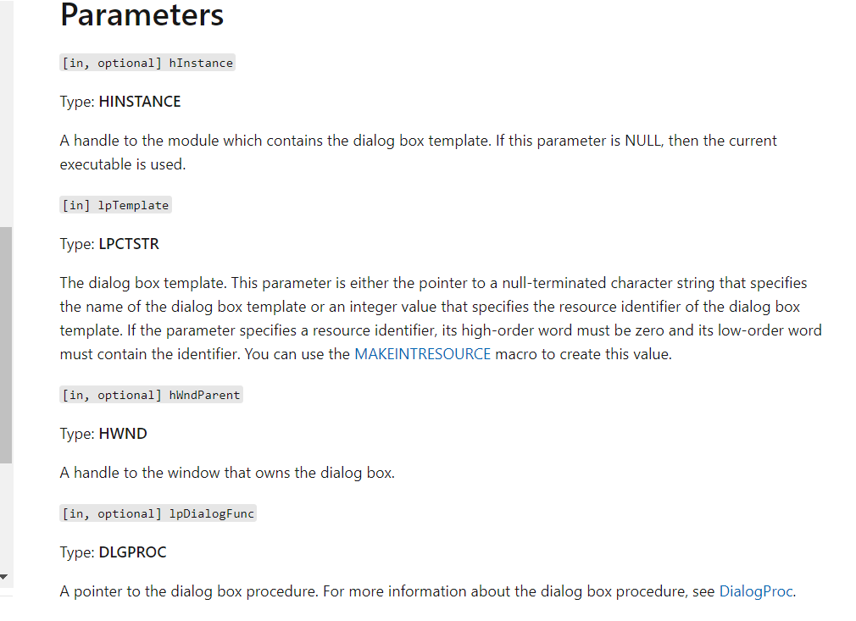

附录 关键代码

Resource.h

#define IDR_MENU1 101
#define IDD_DIALOG1 102
#define IDD_DIALOG_COLOR 102
#define IDC_EDIT1 1001
#define IDC_EDIT2 1002
#define IDC_EDIT3 1003
#define IDC_HEADLINE 1004
#define ID_40001 40001
#define IDA 40003
#define ID_40004 40004
#define ID_TEXTCOLOR 40005
#define ID_BackGroundColor 40006

对话框的处理：
处理程序
BOOL CALLBACK ColorInputDlg(HWND hDlg, UINT message, WPARAM wParam, LPARAM lParam)
{
static int iColor, iFigure;
BOOL b = false;

//PAINTSTRUCT
static UINT R, G, B;

switch (message)
{
case WM_INITDIALOG:

B = gTextColor / (256 * 256);
G = (gTextColor - B * (256 * 256) ) / 256;
R = gTextColor - B * (256 * 256) - G * 256;

SetDlgItemInt(hDlg, IDC_EDIT1, R , TRUE);
SetDlgItemInt(hDlg, IDC_EDIT2, G, TRUE);
SetDlgItemInt(hDlg, IDC_EDIT3, B, TRUE);

return FALSE;

case WM_COMMAND:
switch (LOWORD(wParam))
{
case IDOK:

R= GetDlgItemInt(hDlg, IDC_EDIT1, &b, false);
G= GetDlgItemInt(hDlg, IDC_EDIT2, &b, false);
B= GetDlgItemInt(hDlg, IDC_EDIT3, &b, false);

gTextColor = RGB(R,G,B);

EndDialog(hDlg, TRUE);
return TRUE;

case IDCANCEL:

EndDialog(hDlg, FALSE);
return TRUE;
}
break;
}
return FALSE;

}//结束 ColorDlgProc

创建通用颜色选择框：
static CHOOSECOLOR cc;

case WM_CREATE:
cc.lStructSize = sizeof(CHOOSECOLOR);
cc.hwndOwner = hWnd;
cc.hInstance = NULL;
cc.rgbResult = RGB(0, 0, 0);
cc.lpCustColors = crCustomColors;
cc.Flags = CC_RGBINIT | CC_FULLOPEN;
cc.lCustData = 0;
cc.lpfnHook = NULL;
cc.lpTemplateName = NULL;
return 0;

处理来自菜单的命令:
case WM_COMMAND:
{
switch (wParam)
{
case ID_BackGroundColor:
//if (GetMyColor2(hWnd))//, &gTextColor))
if(
DialogBox((HINSTANCE)GetWindowLong(hWnd, GWL_HINSTANCE),
MAKEINTRESOURCE(IDD_DIALOG_COLOR),
hWnd,
ColorInputDlg) == IDOK
)
{
InvalidateRect(hWnd, NULL, true);
}
break;
case ID_TEXTCOLOR:
//打开“颜色”通用对话框并选择颜色添加到自定义颜色中
if (ChooseColor(&cc))
{
crText1 = crCustomColors[0];
crText2 = cc.rgbResult;
InvalidateRect(hWnd, NULL, TRUE);
}
break;

更新相关的全局变量，进行绘图操作：
case WM_PAINT:
hdc = BeginPaint(hWnd, &ps);
GetClientRect(hWnd, &rect);
hBrush = CreateSolidBrush(gTextColor);

SelectObject(hdc, hBrush);//将 hBrush 放置于 hdc 中；
SetBkColor(hdc, gTextColor);

rect.left = 10;
rect.right = 300;
rect.top = 20;
rect.bottom = 300;
SetTextColor(hdc, crText1);
DrawText(hdc, TEXT("This is Windows Lab4"),
-1, &rect, DT_SINGLELINE | DT_CENTER | DT_VCENTER);

rect.left = 10;
rect.right = 300;
rect.top = 200;
rect.bottom = 300;
SetTextColor(hdc, crText2);
DrawText(hdc, TEXT("This is Windows Lab5"),
-1, &rect, DT_SINGLELINE | DT_CENTER | DT_VCENTER);
// SelectObject(hdc, hPen);
// DeleteObject(hPen);
EndPaint(hWnd, &ps);
return 0;

重写线的连接函数:
void MyPolyline(HDC hdc, CONST POINT* apt, int cpt)
{
// apt 中存储将要连接的点的坐标，cpt 为 总连接点的个数；
for (int index = 0; index < cpt - 1; index++)
{
MoveToEx(hdc, (*(apt + index)).x, (*(apt + index)).y, NULL);
LineTo(hdc, (*(apt + index + 1)).x, (*(apt + index + 1)).y);
}

};

void MyPolygon(HDC hdc, CONST POINT* apt, int cpt)
{
// apt 中存储将要连接的点的坐标，cpt 为 总连接点的个数；
for (int index = 0; index < cpt - 1; index++)
{
MoveToEx(hdc, (*(apt + index)).x, (*(apt + index)).y, NULL);
LineTo(hdc, (*(apt + index + 1)).x, (*(apt + index + 1)).y);
}

MoveToEx(hdc, (*(apt + cpt - 1)).x, (*(apt + cpt - 1)).y, NULL);
LineTo(hdc, (*apt).x, (*apt).y);
};

void MyPPgon(HDC hdc, POINT* apt, CONST INT* asz, int csz)
{
for (DWORD Lines = 0; Lines < csz; Lines++)
{
MyPolygon(hdc, apt, asz[Lines]);
//连续划线，多点连线，asz[d]代表点的个数；
apt += asz[Lines];
}

};

void MyPPLines(HDC hdc, POINT* apt, CONST DWORD* asz, DWORD csz)
{
//Lines 为线 的下标；

for (DWORD Lines = 0; Lines < csz; Lines++)
{
MyPolyline(hdc, apt, asz[Lines]);
//连续划线，多点连线，asz[d]代表点的个数；
apt += asz[Lines];
}

};

测试重写函数
void DrawFigures(HDC hdc)
{
POINT pts[11] = {
{20,20},{50,100},{105,102},{140,120},
{18,40},{100,30},{170.50},{200,40},
{19,40},{170,100},{200,138}
};
int dwPtPerLine[4] = { 4,4,3 };
//MyPPLines(hdc, pts, dwPtPerLine, 3);
MyPPgon(hdc, pts, dwPtPerLine, 3);
//MyPPLines(hdc, pts, dwPtPerLine, 3);
};

设置与使用定时器：
switch (message)
{
case WM_CREATE:

SetTimer(hWnd, ID_TIMER, 1000, NULL);
//每秒 发送 WM_TIMER
return 0;

case WM_TIMER:
GetLocalTime(&SystemTime);
wsprintf(szBuffer, L"年份：%02d月份：%02d日期：%02d 小时：%02d:分钟：%02d:秒数：%02d",
SystemTime.wYear, SystemTime.wMonth, SystemTime.wDay,
SystemTime.wHour, SystemTime.wMinute, SystemTime.wSecond);

InvalidateRect(hWnd, NULL, true);
return 0;
case WM_PAINT:
{
hdc = BeginPaint(hWnd, &ps);
GetClientRect(hWnd, &rect);
Rectangle(hdc, 20, 10, 200, 200);
Ellipse(hdc, 200, 200, 300, 400);
DrawFigures(hdc);
EndPaint(hWnd, &ps);

hdc = GetDC(hWnd);
DrawText(hdc, szBuffer,
-1, &rect, DT_SINGLELINE | DT_CENTER | DT_VCENTER);
ReleaseDC(hWnd, hdc);

return 0;
}
case WM_DESTROY:

PostQuitMessage(0);
KillTimer(hWnd, ID_TIMER);
return 0;
}

